**Embedded workflow engine (tcc-bpm-model)**

**Quick installation**

**步驟1: 基本安裝**

參考 <http://tcci-svn/svn/src/tcc-fc/tcc-fc-view/branches/pf5.1/bpmadmin.readme>

1.1 svn export <http://tcci-svn/svn/src/tcc-fc/tcc-fc-view/branches/pf5.1/bpmadmin> bpmadmin (請用export)

1.2 copy bpmadmin\* to <project>\

1.3 Project Libraries: 加上 lib\tcc-bpm-model.jar, cdi-api.jar(Package不勾)

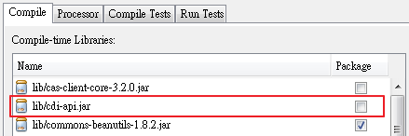

1.4 修改 web\WEB-INFO\faces-config.xml: 增加msgBpm

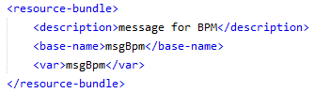

1.5 修改 web\WEB-INFO\web.xml: /faces/bpmadmin/* 需ADMINISTRATORS權限

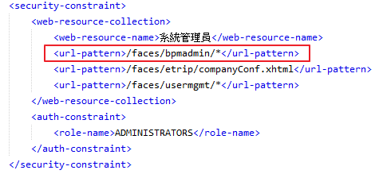

1.6 修改 web\jsff\menu.xhtml: 增加 簽核代理人設定(一般user), 簽核流程管理(系統管理員) 選單



1.7 修改 src\conf\persistence.xml: 增加tcc-bpm-model entities

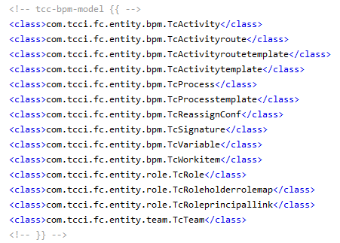

1.8 DB setup: exec db-schema\install_bpm.sql

1.9 Deploy & Run Project:

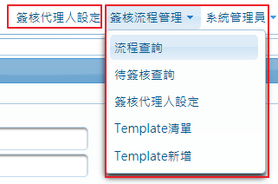

**步驟2: 新增workflow template** (簽核流程管理>Template新增)

範本下載(processTemplate.xls)

ACTIVITY sheet:

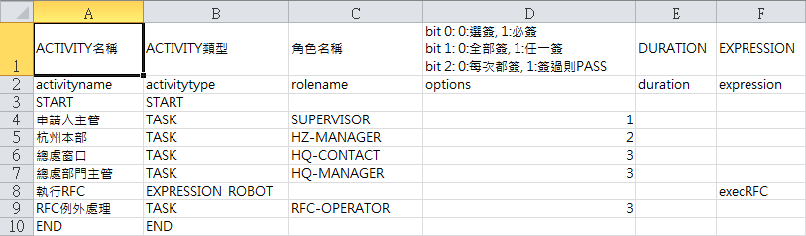

ROUTE sheet:

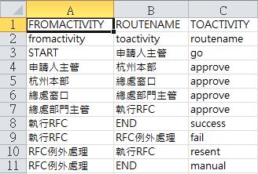

上傳&流程預覽

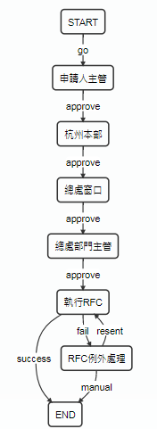 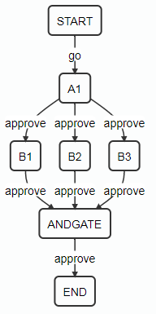 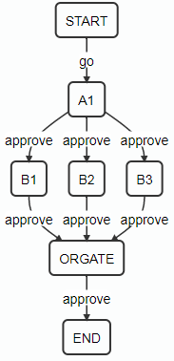

options:

task一定要有人簽: +1 (沒有人時會pending在此task，反之則pass)

task只需要1個人簽: +2 (第1個簽完就task完成, 反之則要全部簽完)

已經簽過就PASS: +4

一般常用4: task沒有人就pass，task所有人都要簽，有簽過就pass

或 2: task沒有人就pass，task只需要1人簽，有簽過就pass

routename:簽核時決定要走的路線。

EXPRESSION_ROBOT + expression: 執行自訂程式並回傳簽核結果

儲存: processname，processversion(string)

要修改已經在進行中的流程，請新增新的同名template，processversion要大於舊的。

**步驟3: 程式調整**

表單entity請implements com.tcci.fc.entity.essential.Persistable

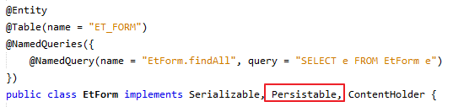

建議將表單與流程做關聯，後續程式較好處理。底下例子是出差單與出差流程，銷差流程關聯。

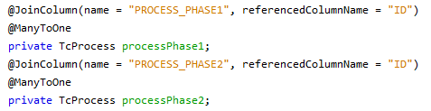

啟動流程: 可參考簽核流程管理>Template清單，建立流程

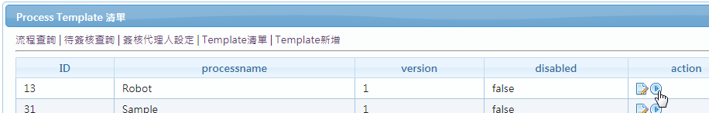

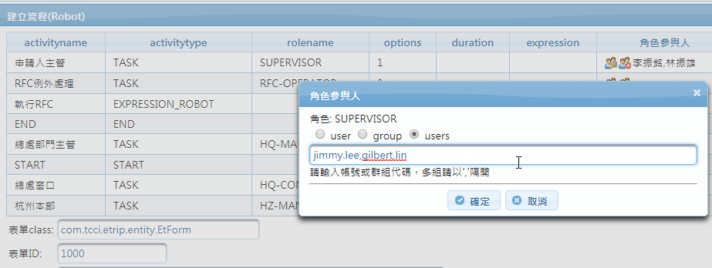

BpmProcessCreate.java





mapRoleUsers: key是流程的rolename，value是TcUser(一個人), TcGroup(一個group)或是List<TcUser>(一群人)

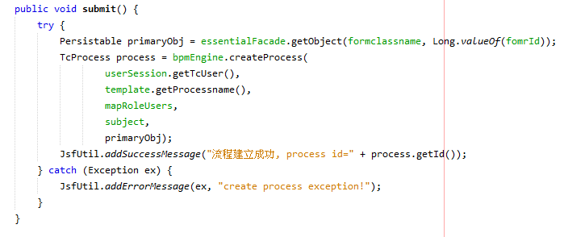

待簽核event: engine會呼叫BpmEngineEx.onWorkitemStartNotification

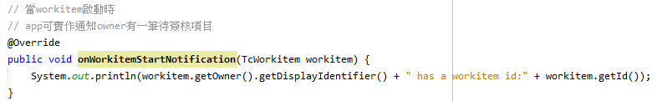

請自行修改成發待簽核通知給user，通知user上系統簽核。

待簽核清單:

取得我所有待簽清單



也可以by表單Class(clazz)或流程名稱(processname)

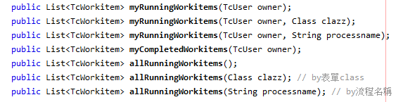

簽核頁: key是workitem.id

檢查workitem owner是否是currenet user，executionstate是否是ExecutionStateEnum.RUNNING，表單狀態是否是待簽核

簽核API:

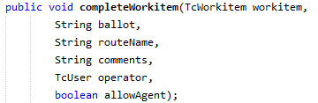

ballot: 簽核項目(ex: approve, reject, partialApprove…可自行定義, msgBpm也要有對應的名稱)

routeName: 流程中此activity要走的route

comments: 簽核意見

allowAgent: true允許operator與workitem.owner不同(代簽)，false而兩人不同時會出exception



改派:

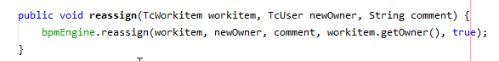

先會/後會: cosignString true:串簽, false:並簽

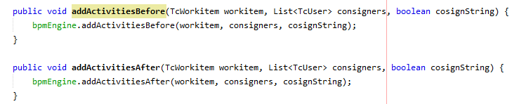

流程結束(END) event: engine會呼叫BpmEngineEx. onCompleteProcess

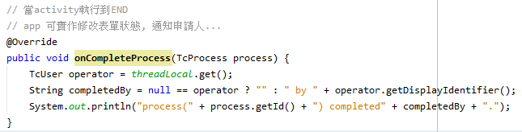

流程停止event:簽核routeName為reject/TERMINATE或手動呼叫bpmEngine.terminateProcess

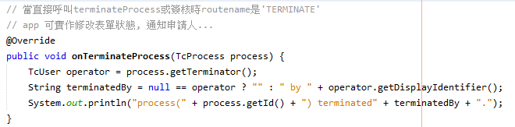

批次通知待簽事項:

app自訂schedule呼叫batchNotifyRunningWorkitems

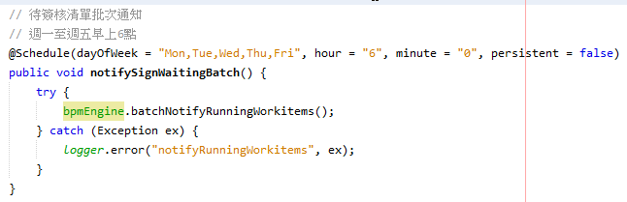

在BpmEngineEx.onBatchNotifyRunningWorkitems實作批次通知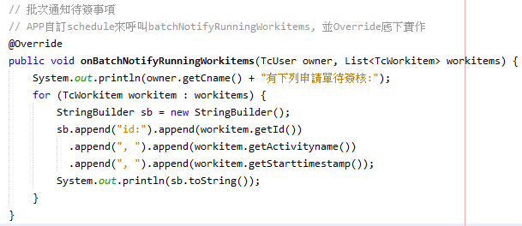

簽核代理人設定:

